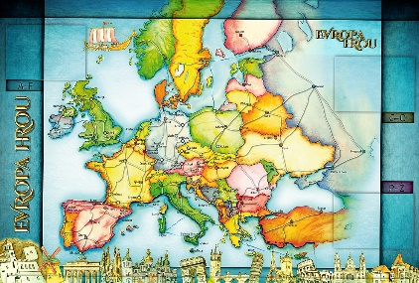
TÝDENNÍ PLÁN POUTNÍKŮ
TŘÍDY 5. A

28 - 26. TÝDEN  OD 7. 3. DO 18. 3. 2022 | CO MĚ tento týden ČEKÁ | MÉ POVINNOSTI  A DOPORUČENÍ | JAK SE HODNOTÍM
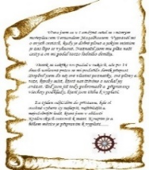  ČESKÝ JAZYK  ČTENÍ  TVOŘIVÉ PSANÍ | Rozliším podstatná jména hromadná, pomnožná a látková, určím mluvnické kategorie podstatných jmen – procvičuji, opakuji, připravuji se na výstupní test. Uč. 61 – 73. PS 44 – 49.  Seznámím se s mluvnickými kategoriemi přídavných jmen.  Uč. 74 PS 50  Čtu si ze své knihy. | Procvičuji si a opakuji na Umíme česky a sleduji GC.  Průběžně si zapisuji zadané úkoly do Deníku, sleduji školu online.  Do čtvrtka 10. 3. vypracuji  PS 45 / 11, 13, 14 a 47 – celá strana  ČD odevzdám do 21.3.
MATEMATIKA  INFORMATIKA | Sčítám a odčítám zlomky se stejným jmenovatelem. Řeším slovní úlohy se zlomky. Uč 31– 35.  Rozlišuji druhy trojúhelníků.  Uč. 91- 93.  Představuji prezentaci o evropské zemi, kterou jsem si vybral/a.  Matematická soutěž Pangea. | Na čtvrteční hodinu geometrie nosím funkční kružítko, trojúhelník s ryskou a jiné pravítko (své vlastní)!!!!!!  Procvičuji si na Umíme matiku  a sleduji GC.  Do čtvrtka 10. 3. vypracuji do učebnice 33/19
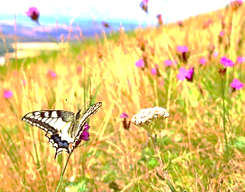  PŘÍRODNÍ VĚDY | Opakuji si získané informace  o lidském těle. PS 11.  Poznáváme stavbu lidského těla:  Trávicí soustava, Uč. 22, 23. PS 14.  PV v úterý 8. 3. 5. vyuč. hodinu. | Úkol PS 9 do úterý 8. 3. + obrázek svalu z učebnice str. 16. Procvičuji podle kódu  na www.skolasnadhledem.cz  Sleduji videa a odkazy na GC.
SPOLEČENSKÉ VĚDY | Opakuji si naučené znalosti o období vlády Marie Terezie a Josefa II.  Seznamuji se s životem Čechů  v 19. století – období Národního obrození. Učebnice 18 - 23.  PS 12, 13. | Podívám se na doporučená videa a prezentace na GC.  Procvičuji podle kódů  na www.skolasnadhledem.cz
VÝCHOVY | VV – dopravní značky  TV – čtvrtek: dopravní výchova (teorie)  PČ – návštěva Zemědělského muzea  HV – poslech - test  OSV – náhradní hodina PV | 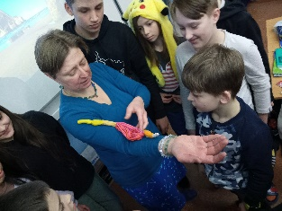
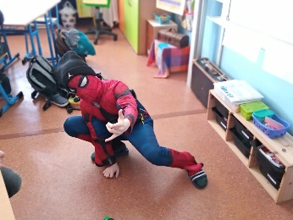
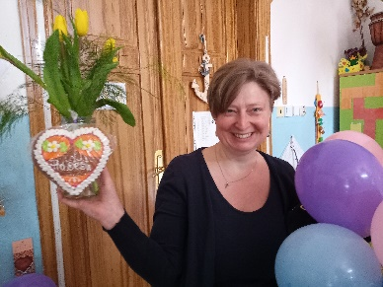
Milí Poutníci a vážení rodiče, tento týdenní plán je na následující dva týdny. Ten druhý týden – příjemnější, budou mít děti jarní prázdniny (14. – 18. 3.)
Moc děkuji Poutníkům za milé přání a dárky k narozeninám, udělali jste mi velkou radost.
Moc jsem si s vámi také užila masopustní úterý.
V úterý si hodiny ČJ a M odučí studentky Eliška
a Lucka. Ve čtvrtek se na nás těší pan policista s teoretickou částí dopravní výchovy, abychom pak v červnu mohli bez problémů splnit řidičský průkaz na kolo. Značky a dopravní situace si procvičíme vlastní výrobou značek v hodině VV. V pátek 11. 3. nás čeká návštěva Zemědělského muzea s výukovým programem Od oštěpu k civilizaci, který doplní a rozšíří naše znalosti o zemědělství v rámci SV a PV.
Sraz bude před školou v parku u laviček v 7:45, odchod v 7:50 na tramvaj. S sebou batůžek, Deník, penál, svačinu, pití, roušku, lítačku nebo 2 lístky na tramvaj a knížku na čtení. Návrat v průběhu 4. vyučovací hodiny, dál podle rozvrhu.
Klidné dny plné naděje a odpočinkové jarní prázdniny. Alice, Lucka a Věrka

